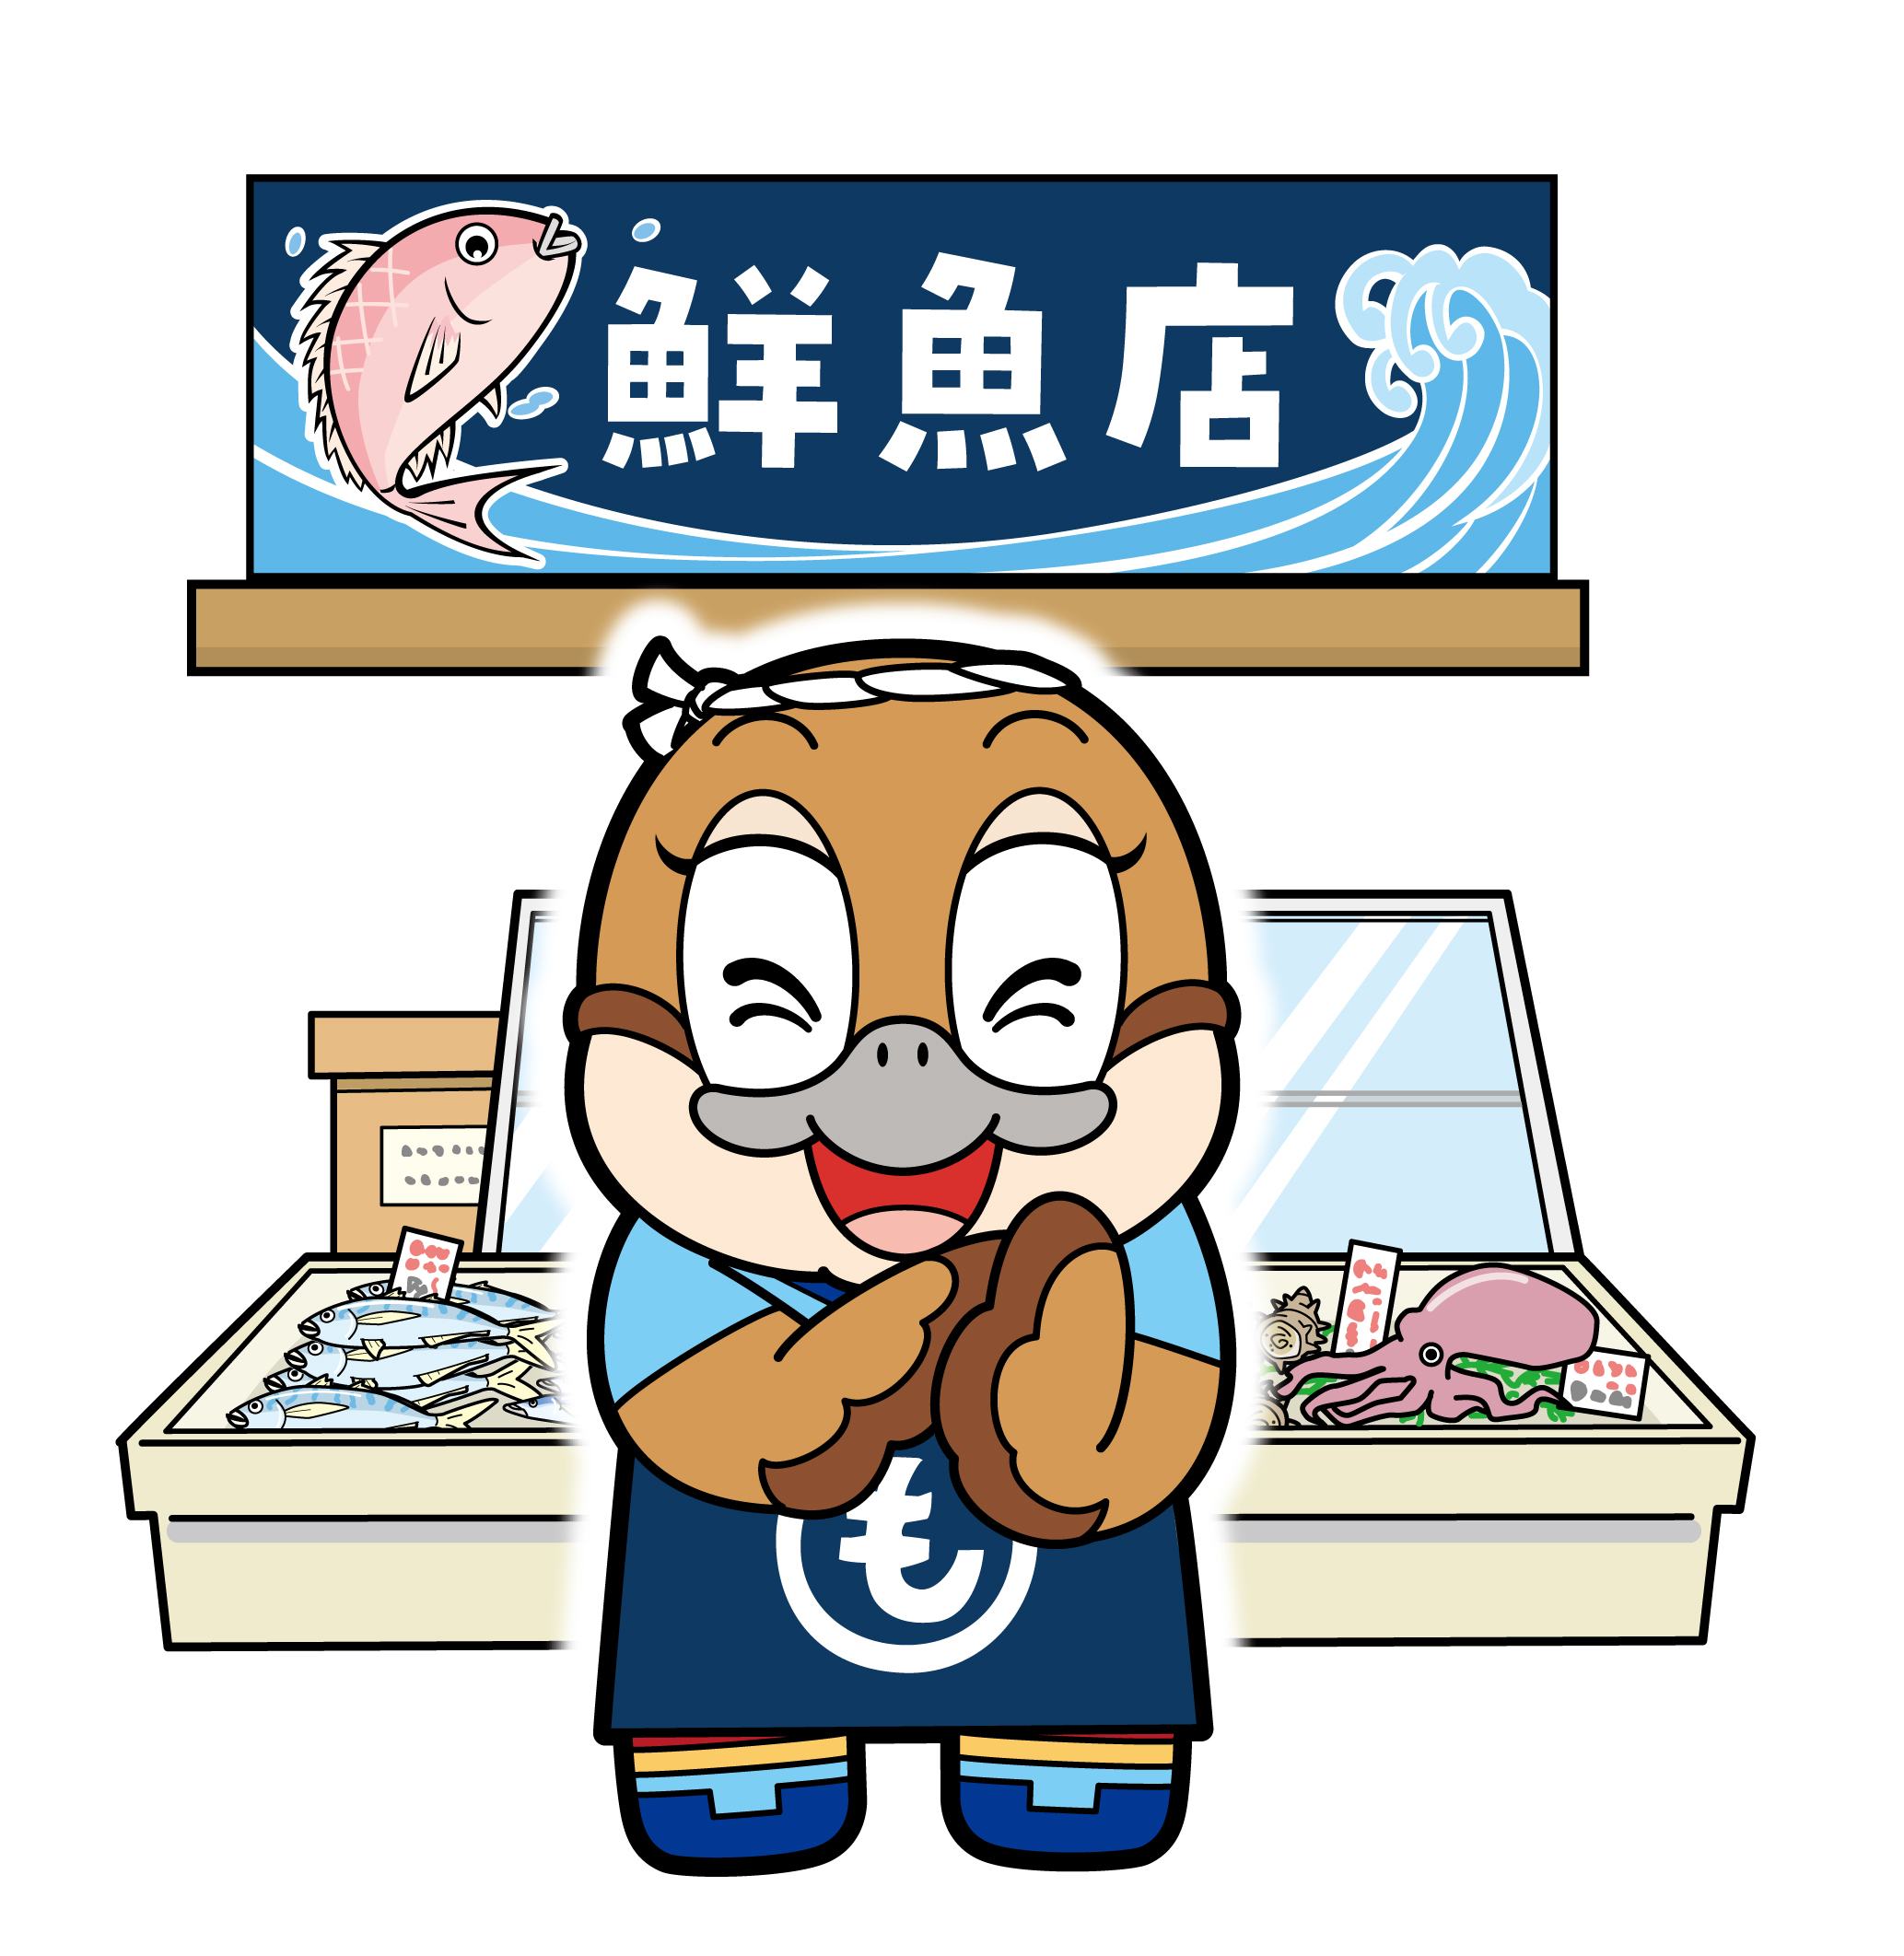©2014 大阪府もずやん

**令和５年度　第１回**

**大阪府東京事務所 メールマガジン**

**大阪府東京事務所メールマガジン読者のみなさま**

新年度が始まり、みなさまそれぞれ新しい環境で過ごされている方も多いかと思われます。

２０２３年度の第１号は、２０２５年大阪・関西万博の開幕２年前イベントと大阪の旬のフルーツについての情報をお届けします。

**■都道府県東京事務所による２０２５年大阪・関西万博の共同ＰＲについて**

２０２５年日本国際博覧会（略称「大阪・関西万博」）の開幕２年前を機に、首都圏における万博の一層の情報発信を図るため、東京都千代田区の都道府県会館で、全都道府県東京事務所が２０２５年大阪・関西万博のPRポスター４７枚を一斉掲示します。

当日の１０時１５分頃には、万博公式キャラクター「ミャクミャク」が登場し、関係スタッフとともにノベルティを配布します。

１　日　時　令和５年４月１３日（木）

２　場　所　都道府県会館(東京都千代田区平河町２丁目６－３)地下１階 地下鉄連絡通路、構成都道府県のＰＲ掲示板

３　大阪・関西万博の概要

・開催期間：2025年４月13日（日）～10月13日（月）※184日間

・開催場所：大阪 夢洲（ゆめしま）

　　　・テーマ：いのち輝く未来社会のデザイン

　なお、以下のサイトでは、万博開幕２年前に関連した様々なイベントをお知らせしていますので、お近くにお越しの際は、ぜひ、お立ち寄りください。

[Join2025 | 公益社団法人2025年日本国際博覧会協会 (expo2025.or.jp)](https://www.expo2025.or.jp/join2025/)

**■南河内の旬な味覚を味わおう！第５弾**

大阪府の南東部、二上山や大和葛城山、金剛山等、豊かな自然に囲まれた南河内地域は、フルーツの産地。1年を通して、おいしいフルーツが味わえます。

現在は、いちごが旬。初夏にはぶどう・桃・梨、9月にはいちじく、10月からはみかん。ブルーベリーを栽培されている農家さんもいらっしゃいます。

第5弾では、前回に引き続き「いちご」の情報と、昨年好評だった「山頂マルシェ」等、新着情報をお届けしたいと思います。

〇南河内のいちご

南河内地域では、30件ほどの生産者さんが活動されており、12月から５月ごろまで毎日とれたての新鮮な完熟いちごが収穫されています。農業者の直売所や地域の農産物直売所などでお買い求めいただけますので、ぜひ大阪にお越しの際は、南河内のいちごをご賞味ください。

【関連HP】<https://www.pref.osaka.lg.jp/ryutai/osaka_mon/osaka_ichigo.html#5>

【Instagram】<https://www.instagram.com/osk_minamikawachi_nm/>

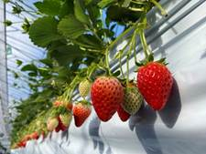

〇山頂マルシェの開催

日時：令和5年4月23日（土）10:00～15:00

場所：府民の森ちはや園地

内容：金剛山 山の春まつりに山頂マルシェが出店します。フルーツを使ったオリジナルスイーツ、新鮮な農産物を、ぜひ若手農家と交流しながらお求めください。

○金剛山　山の春まつり

・【HP】<https://osaka-midori.jp/mori/event.html>

〇参加農家のSNS等

・藤井農園【Instagram】<https://www.instagram.com/fujii_nouen>

・ロマンティック農園【Instagram】<https://www.instagram.com/romanticnouen/>

・ブルーベリー畑　まーるいかんぱにー

【Instagram】<https://www.instagram.com/blueberry_maruicompany/>

・アグリアート【Instagram】<https://www.instagram.com/aguriart/>

＊山頂マルシェの開催を支援する一般社団法人大阪イノベーションでは、これまでから様々な企画で大阪の農家を応援されており、2月からは独自事業として大阪産（もん）を使ったおでんを提供するエンタメ食イベント【おでん屋台「偶然のともしび」】も開催されています。詳しくは下記URLより、法人の活動概要をご参照ください。

【Instagram】

<https://www.instagram.com/osakamoninnovation/>

【HP】

<https://osakamon-innovation.com/>

〇一般社団法人南河内フルーツキッチン

南河内地域の活性化を目的に、河南町や富田林市などの農家と連携し、南河内の果樹・野菜、加工品を販売している一般社団法人南河内フルーツキッチンが、このたび、オンライン販売と、富田林市内での店舗販売を始められました。

南河内の新鮮な野菜やフルーツのほか、フルーツを使った加工品も販売されています。お近くにお越しの際、あるいはオンライン販売をぜひ利用してください。詳しくは下記のURLをご参照ください。

【Instagram】

<https://www.instagram.com/minamikawachi_fk/>

【HP】

<https://fruitkitchen.theshop.jp/items/69957638>

〇南河内フルーツロードの愛称とロゴが出来ました！

南河内地域を縦断する広域農道及び農免農道の愛称を新たに「南河内フルーツロード」とし、ロゴマークを作成しました（ロゴマークの作成は、大阪芸術大学に依頼し、デザイン学科の高田雄吉教授のご指導のもと、4年生の永野さくらさんにデザインしていただきました）。

南河内地域は、ぶどう、いちじく、みかん、いちご、ももなど、府内でも有数のフルーツの産地となっており、より一層、これらフルーツの産地をPRしながら、地域の活性化を図っていきます。

フルーツの産地、南河内へ是非お越しください。

【Instagram】

<https://www.instagram.com/osk_minamikawachi_nm/>

【HP】

<https://www.pref.osaka.lg.jp/minamikawachinm/m_index/k_fruitsroad.html>

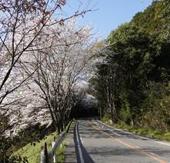　　　　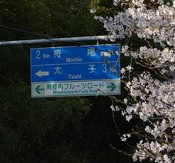

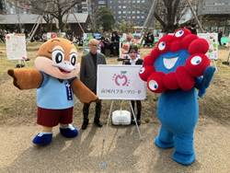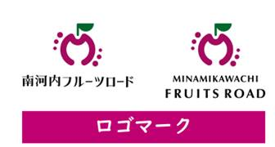

〇ダイヤモンドトレール

ダイヤモンドトレールのインスタグラムでは、山の様子等をタイムリーに掲載していますので、ぜひご覧ください！

【HP】

<https://www.pref.osaka.lg.jp/minamikawachinm/m_index/r_daitore.html>

【Facebook】

<https://www.facebook.com/%E3%83%80%E3%82%A4%E3%83%A4%E3%83%A2%E3%83%B3%E3%83%89%E3%83%88%E3%83%AC%E3%83%BC%E3%83%AB-1554510541238624>

【Instagram】<https://www.instagram.com/diamondo_trail/>

〇お取り寄せ可能な大阪産（もん）の情報

下記のお取り寄せのサイトでは、お取り寄せ可能な大阪産（もん）の情報を掲載しておりますので、ぜひご活用ください。

【お取り寄せ可能な大阪産（もん）HP】

<https://www.pref.osaka.lg.jp/ryutai/osaka_mon/oosakamonotoriyose.html>

**【発行元】**

大阪府東京事務所

[tokyojimusho@sbox.pref.osaka.lg.jp](mailto:tokyojimusho@sbox.pref.osaka.lg.jp)

　〒102-0093

　東京都千代田区平河町2丁目6-3　都道府県会館７F

　TEL：03-5212-9118　　FAX：03-5212-9119